第二十一讲 广义特征值与极小极大原理
- 广义特征值问题
1、定义：设A、B为n阶方阵，若存在数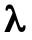，使得方程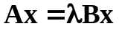存在非零解，则称为A相对于B的广义特征值，x为A相对于B的属于广义特征值的特征向量。
  - 是标准特征值问题的推广，当B＝I（单位矩阵）时，广义特征值问题退化为标准特征值问题。
  - 特征向量是非零的
  - 广义特征值的求解
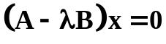 或者 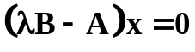
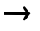 特征方程 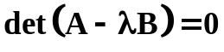
求得后代回原方程可求出x
本课程进一步考虑A、B厄米且为正定矩阵的情况。
2、等价表述
- B正定，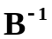存在 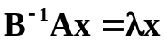，广义特征值问题化为了标准特征值问题，但一般来说，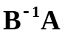一般不再是厄米矩阵。
- B厄米，存在Cholesky分解，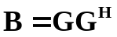，G满秩
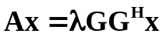 令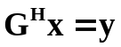
则 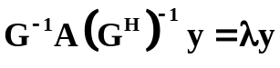 也成为标准特征值问题。
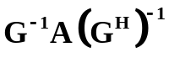为厄米矩阵，广义特征值是实数，可以按大小顺序排列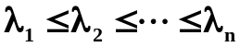，一定存在一组正交归一的特征向量，即存在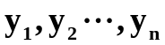满足
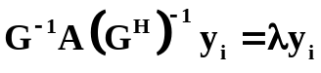
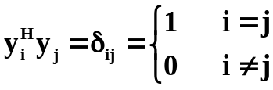
还原为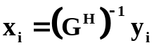 (i=1,2,,n)，则
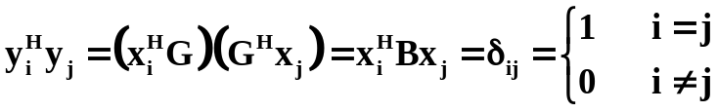 （带权正交）

- 瑞利商
A、B为n阶厄米矩阵，且B正定，称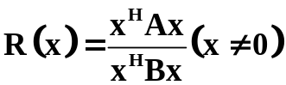为A相对于B的瑞利商。
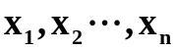线性无关，所以，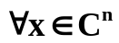，存在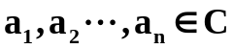，使得 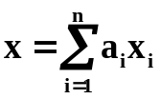
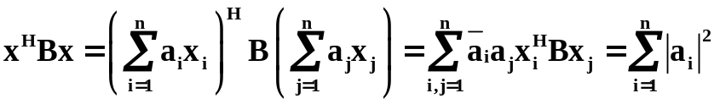
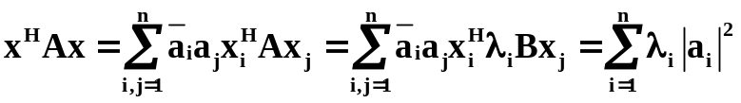
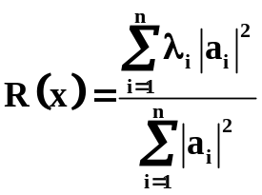
●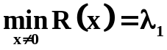 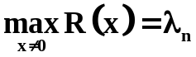
证明：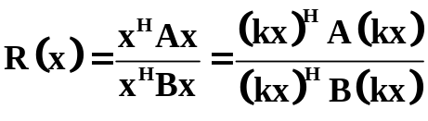 k为非零常数
可取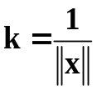， 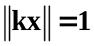
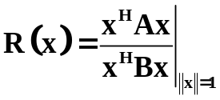 （闭区域）
当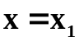或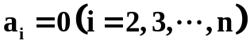时，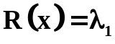
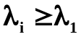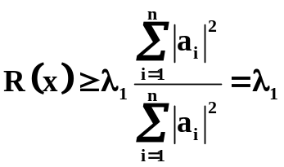
另一方面，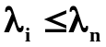 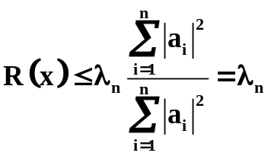
[证毕]
当B＝I时，标准特征值问题 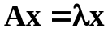 （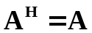）
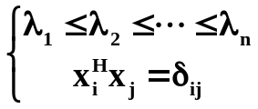
则 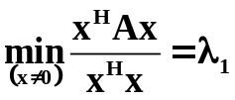 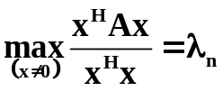
进一步分析可得
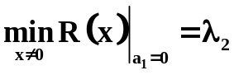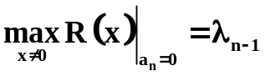
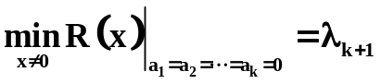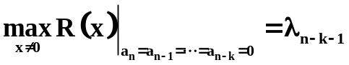
定理1.设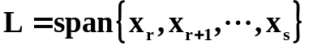 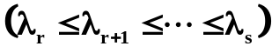 ,则
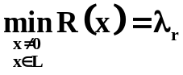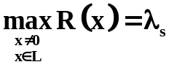
这一结果不便于应用，希望对上述结果进行改造，改造成不依赖于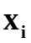的一种表达方式。
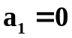和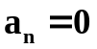的情况均对应于x在（n-1）维的子空间内变动，x在L中变动是在一个(s-r+1)维子空间中变化。
一般的，x在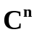的(n-1)维子空间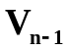中变动时，
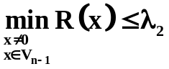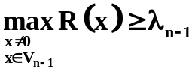
即，对于不同的，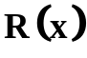的最小值及最大值有可能不同，其中各个最小值中最大者为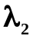，各个最大值中的最小者为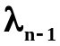
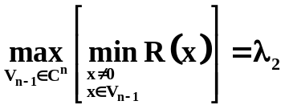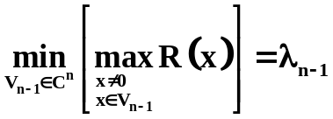
定理2. 设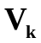是的一个k维子空间，则
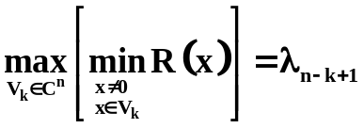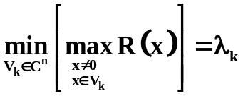
以上两式称为广义特征值的极小极大原理。
- B＝I时，标准特征值问题同样存在上述关系。
- 矩阵奇异值问题：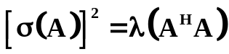 （非零）
